Tematyka tygodnia : „Chciałbym być sportowcem”
Data: 29.03.2021r. – 02.04.2021r.

Przesyłamy Państwu propozycje i pomysły aktywności. Prosimy o zwrócenie uwagi aby dzieci wszystkie ćwiczenia wykonywały ołówkiem lub kredkami (nie używając długopisów).
30.03.2021r. Wtorek – „Ruch to zdrowie ”
1. Karta pracy, cz. 3, nr 64. Odpowiedzcie na pytanie : „W co grają chłopcy?” pokolorujcie rysunki chłopców i piłki.
2. Nazwijcie sportowców przedstawionych na zdjęciach. Rysujcie po śladach – od zdjęć sportowców do zdjęć piłek. Nazwijcie poszczególne piłki.
3. Zabawy ruchowe
- „Wyścigi żółwi”
Na mecie ustawia się jedno lub więcej dzieci w pozycji na czworaka (mama czy tata również mogą). Każdy zawodnik na plecach ma balast w postaci woreczka( może być woreczek z kaszą, z ryżem, maskotka lub inna rzecz). Każdy porusza się na czworaka najszybciej jak potrafi. Gdy woreczek spadnie zaznaczamy od miejsca dokąd żółw dotarł. Dzieciaki lubią poprawiać swój rekord i próbować dojść za każdym razem dalej. I tak zabawa może trwać naprawdę długo.
- „Przeprawa przez rzekę”
Wyobraźcie sobie, że przez Wasz pokój przepływa rzeka. Długi rwący potok rozciąga swoje brzegi od stołu, aż do kanapy lub od ściany do ściany, w zależności od rozkładu mieszkania. Musicie przejść na drugą stronę skacząc po kamieniach, ale tak, aby nie wpaść do wody. Czym są kamienie? Poduszkami jaśkami lub innymi kawałkami materiału. Rozłóżcie je na podłodze tak, aby przejście po nich nie było zbyt łatwe. I po każdym prawidłowym przedostaniu się na drugi brzeg zmieniajcie ustawienie. Oczywiście na trudniejsze, tak jakby to był kolejny level do przejścia w grze.
- „Balonowy tenis”
Zamiast piłeczki używamy balon, natomiast rakiety robimy z talerzyków papierowych przyklejonych np. do drewnianych łyżek. I w taki sposób rozgrywamy punktowane mecze.
-„ Poszukiwacze skarbu”
Nic tak nie motywuje, jak rozwiązywanie zadań i zagadek, by dotrzeć do okrytego tajemnicą skarbu. Możecie narysować normalnie lub eksperymentalnie mapę, dodać kilka zadań specjalnych, typu: zrób 10 przysiadów, zakręć się 3 razy, podskocz 7 razy do góry itp. lub pochować kilka kartek z podpowiedziami takimi jak „sprawdź pod łóżkiem”, „szukaj za kanapą”, „zajrzyj do lodówki” itp. Wymyślamy również, to co będzie skarbem.
- „Skocz do mety”
W gry planszowe można grać nie tylko przy planszy! Wystarczy kostka do gry, dwa sznurki na podłodze oznaczające start, metę i możemy zaczynać. Ustawiamy zawodników przy pierwszej linii. Każdy z nich rzuca kostką i skacze tyle razy ile oczek wyrzucił. Powtarzamy to aż ktoś przekroczy linię mety!
4. Karta pracy, cz. 3, nr 65. Policzcie przedmioty w każdej ramce. Zaznaczcie ich liczbę w pustych okienkach. Dokończcie ozdabiać ramki.
5. Odkrywam siebie. Litery i liczby, s. 77. Skreślanie lub dorysowanie okienek tak, aby ich liczba odpowiadała liczbie głosek w nazwach zdjęć. Nazywanie zdjęć. Odszukiwanie na końcu kart kartoników z literami tworzącymi te nazwy. Wycinanie ich, układanie z nich wyrazów, a potem przyklejanie w odpowiednich okienkach krzyżówki. Odczytanie hasła. Czytanie tekstu.
6. Przeliczanie w zakresie 10.
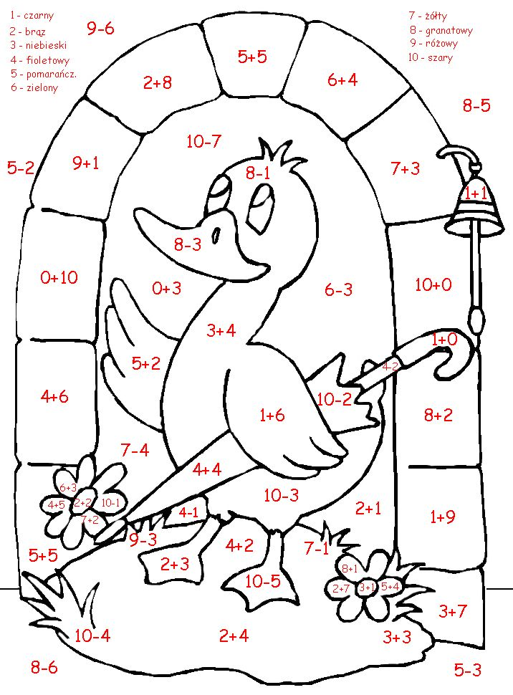
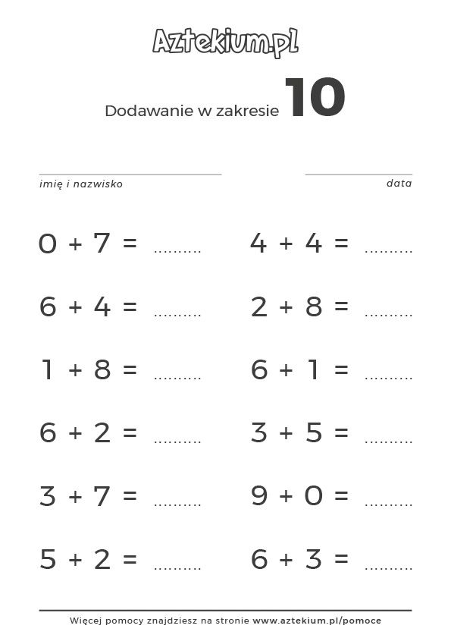

Wychowawcy grupy 0 B
Aleksandra Krakowska
Agata Miniach- Jerzyk

